Занятие по развитию речи в группе 9
Тема «Играй, да на картинку посматривай»
Задачи:
-продолжать развивать интерес к рассматриванию картин;
-совершенствовать умение детей рассказывать, чётко и образно формулировать свои мысли;
-продолжать работать над обогащением и развитием словаря, формировании грамматически правильной речи;
-воспитывать любовь к животным.
ХОД
1 Игра «Котёнок»
-Давай сегодня поиграем.
Ложись на ковёр или диван, свернувшись «клубочком» с закрытыми глазами.
Взрослый говорит: Ребёнок отвечает:
На ковре котёнок спит Мур –мур
Просыпаться не желает Мур- мур
Тихо спит
И мурлыкает во сне.
Вот на спинку лёг Мур- мур.
Лапки вытянул, Мур-мур
Потянулся и проснулся. Мур- мур.

2. Работа с картиной «Кошка с котятами»
Рассматривание картины
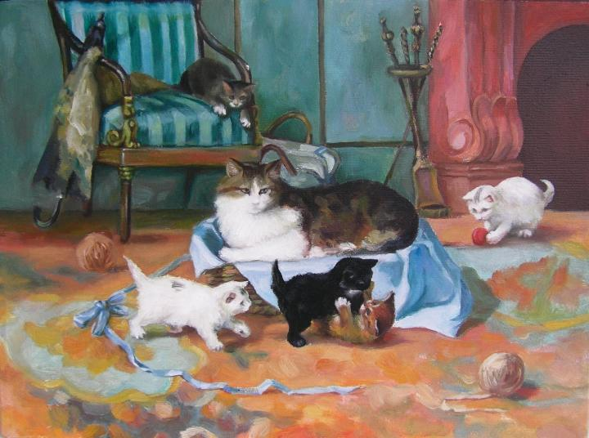
-Что нарисовано на картине?
Игра «Охота за подробностями» с помощью подзорной трубы (втулка от бумажного полотенца, туалетной бумаги)
-Кто больше заметил предметов и деталей на картине? (взрослый и ребёнок)
Победитель получает фишку.
Игра «Да-нет».
Взрослый задаёт вопросы, а ребёнок отвечает только «Да или нет», загадывая какой-нибудь объект на картине.
-Это живое? Неживое?
Оно пушистое? Гладкое?
Рыжее? Дымчатое? Чёрное? Полосатое?
Он лежит? Бегает? Сидит? Прыгает?
Это взрослое? Ребёнок?
Это…!
Игра «Ожившая картинка»
Где это на картине?
-Покажи мимикой, жестами, действиями этот объект.
Игра «Расскажи о себе»
-Если бы ты превратился в героя картины, как бы ты выглядел: внешний вид, что делал, где находился, какое настроение? (Я рыжий маленький котёнок. Я белогрудый, белолапый, кареглазый. Шёрстка у меня мягкая, пушистая, блестящая. Ушки треугольные, розовые, мордочка усатая, симпатичная, умная.
Я люблю играть с клубками, валяться на полу. Мне нравится полосатый коврик в комнате и диван.
У меня почти всегда радостное, игривое настроение, потому что я всегда с мамой и своими братьями и сестрёнками. У нас тёплая, уютная комната, много игрушек и мы любим друг друга.)
Физкультминутка.
«Эх раз, ещё раз!
Кошки все пустились в пляс.
Но сначала мы присядем,
Нежно рыжего погладим.
Полосатого в комнате найдём.
Скачем быстро мы за ним,
Топая ногами.
А потом плясать пойдём прямо вместе с вами.»
Игра «Обижайки»
-У кого на картине плохое настроение? Почему? (это может быть клубок, выброшенный из корзинки, половичок, который котята спутали)
-Вспомни, что ты чувствовал, когда у тебя было плохое настроение. Расскажи.
Игра «Ищи друзей и неприятелей»
-Кто друзья на картине? (Котята дружат, потому что из одной семьи; котёнок с клубочком, с ним интересно играть; клубки не дружат с корзинкой, им скучно там лежать.)
Игра «Складушки- ладушки»
-Попробуй про героев картины придумать разные рифмы.
Например, котята-ребята; рыжая-красивая; полосатый- усатый.
3.Вы молодцы и большое вам спасибо! Подарите улыбки друг другу, приятного вам дня.

